Методические рекомендации для родителей и законных представителей по предоставлению услуги «Запись в 1 класс» на ЕПГУ

на 2025-2026 учебный год

Войдите на портал Госуслуг (<https://www.gosuslugi.ru/>) с помощью Телефон/Email/СНИЛС (Рисунок 1).

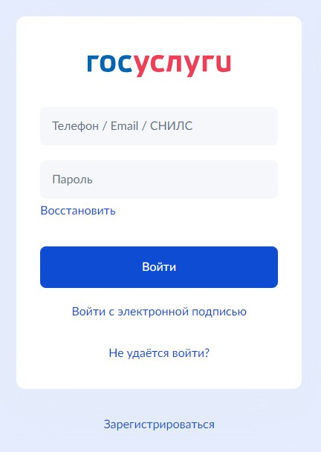

Рисунок 1

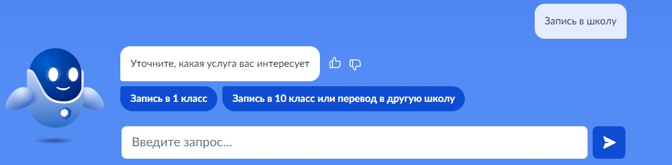Для регистрации заявления нажмите «Запись в 1 класс» (Рисунок 2)

Рисунок 2

По каждой услуге можно посмотреть краткую информацию (Рисунок 3)

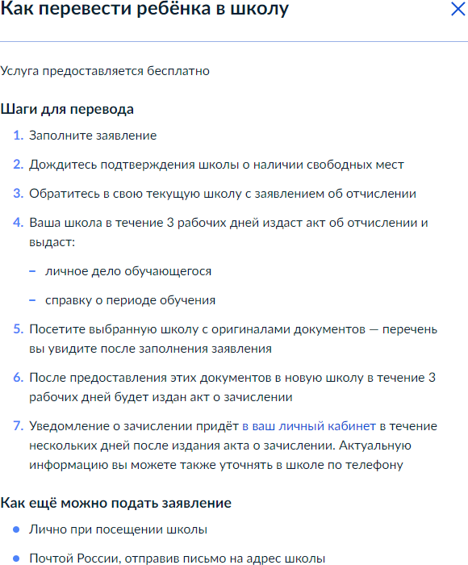

Рисунок 3

Нажмите кнопку «Начать» (Рисунок 4)

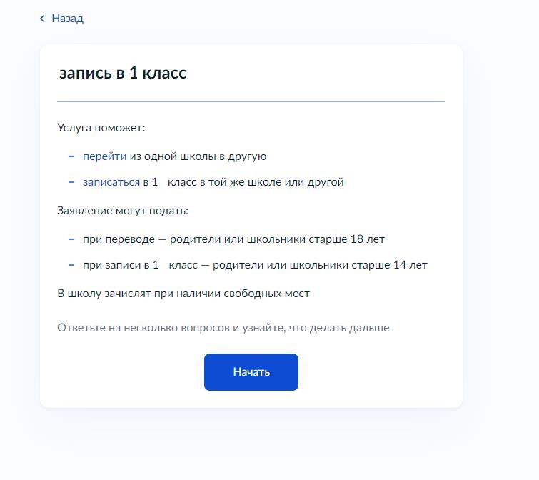

Рисунок 4

Далее выберите услугу «Запись в 1 класс» (Рисунок 5)

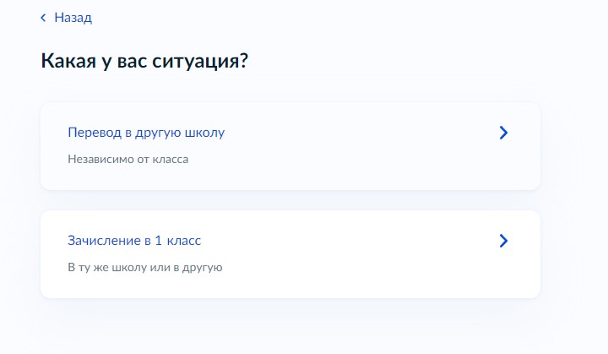

Рисунок 5

Шаг 1. Выберите «Родитель» или «Иной законный представитель» (Рисунок 6)

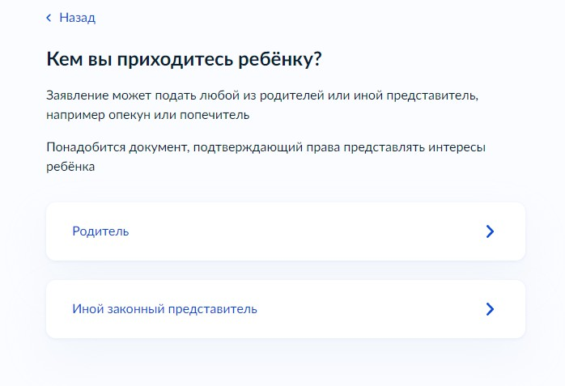

Рисунок 6

Шаг 2. Переходим к регистрации заявления (Рисунок 7)

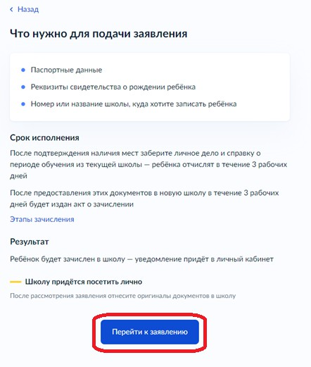

Рисунок 7

Шаг 3. Проверьте адрес постоянной регистрации, при необходимости нужно редактировать. Нажимаем кнопку «Верно» (Рисунок 8)

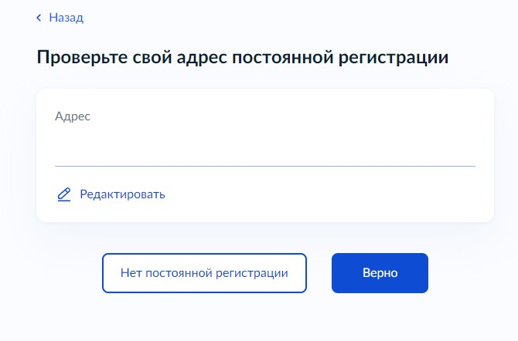

Рисунок 8

Шаг 4. Выберите школу и класс, нажимаем кнопку «Продолжить» (Рисунок 9)

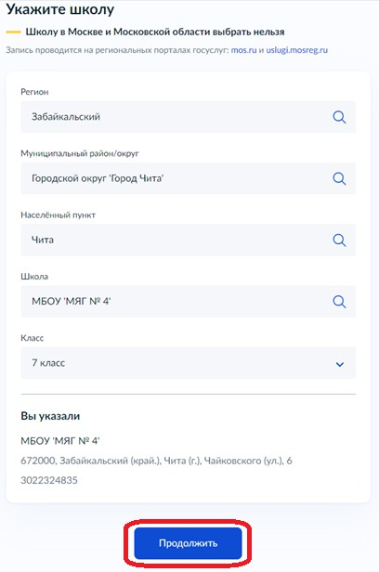

Рисунок 9

Шаг 5. Укажите, есть ли льгота на зачисление. Если есть, то выбираем из списка (Рисунок 10)

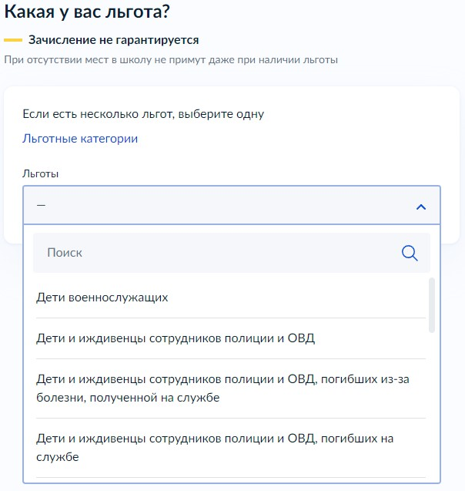

Рисунок 10

Шаг 6. Введите сведения о ребёнке, нажимаем кнопку «Продолжить» (Рисунок 11)

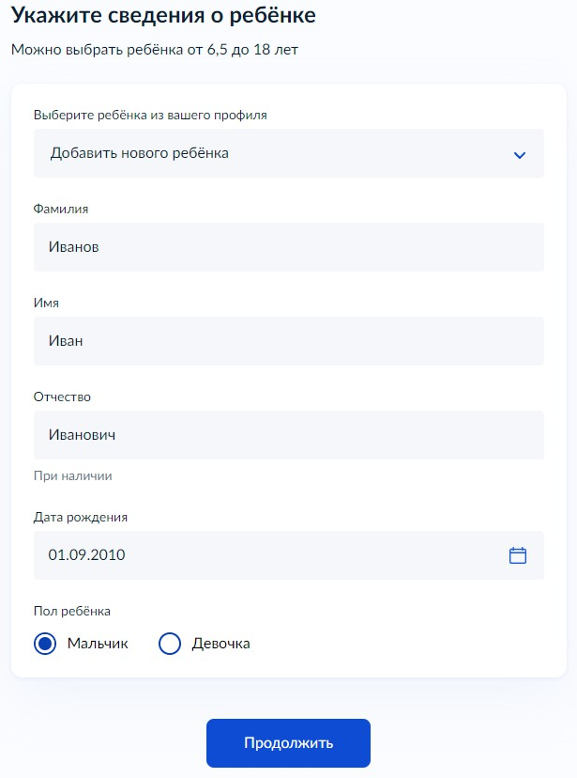

Рисунок 11

Шаг 7. Заполните информацию о свидетельстве о рождении ребёнка (Рисунок 12)

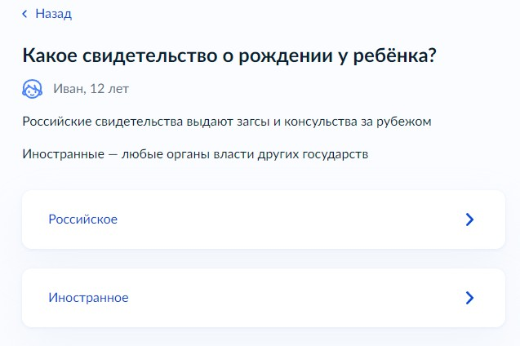

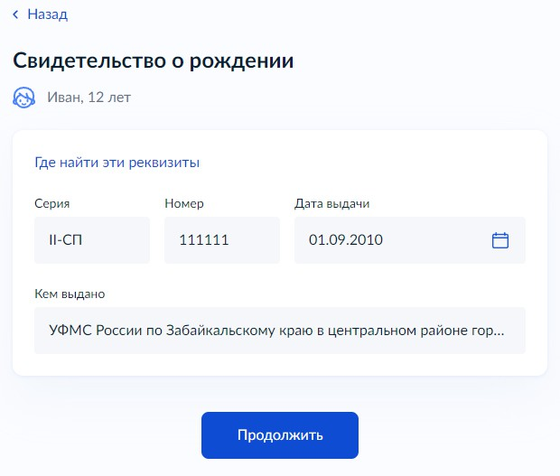

Рисунок 12

Шаг 8. Укажите гражданство ребёнка, дополнительные языки для обучения, изучения в качестве родного и нужны ли ребёнку специальные условия (Рисунок 13)

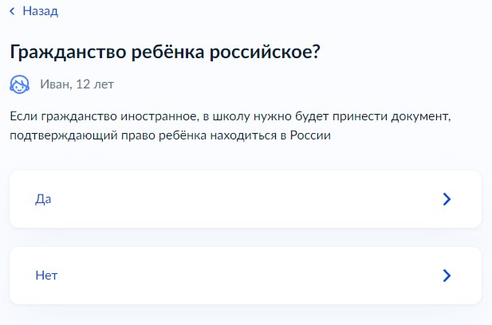

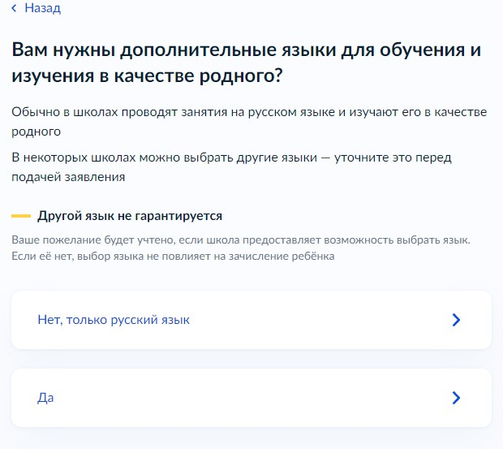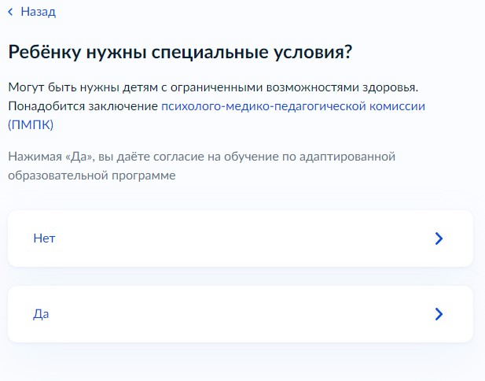

Рисунок 13

Шаг 9. Проверьте свои персональные данные, при необходимости редактируем. Если ошибок нет, то нажимаем кнопку «Верно» (Рисунок 14)

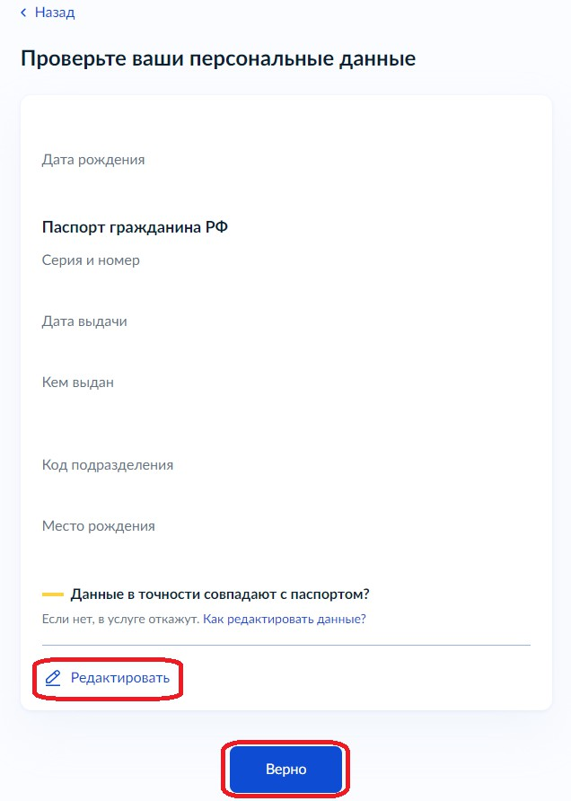

Рисунок 14

Шаг 10. Проверьте контактный телефон и электронную почту, при необходимости редактируем. Если ошибок нет, то нажимаем кнопку «Верно» (Рисунок 15)

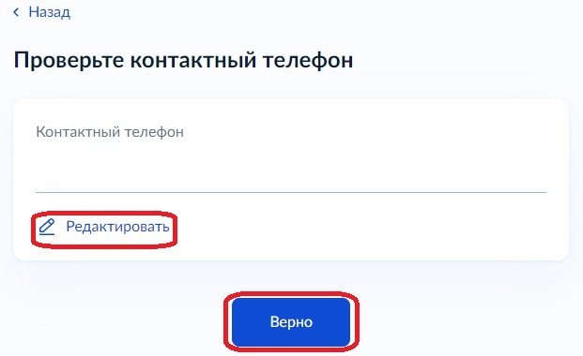

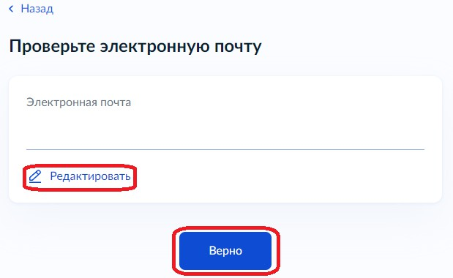

Рисунок 15

Шаг 11. Укажите дополнительные контактные данные для связи, нажимаем кнопку

«Отправить заявление» (Рисунок 16)

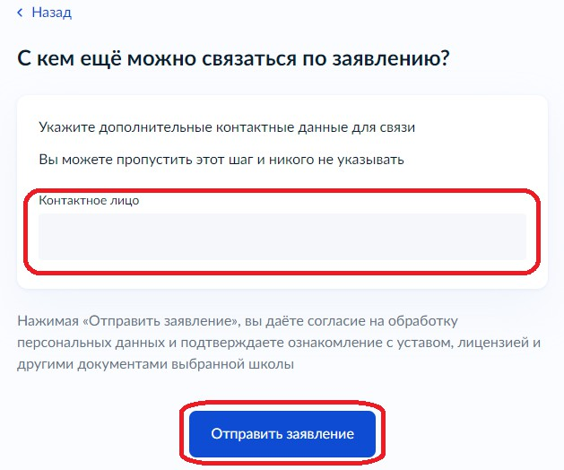

Рисунок 16

Шаг 12. Ваше заявление зарегистрировано, выходит краткая информация о последующих действиях. Вы можете перейти в личный кабинет (Рисунок 17)

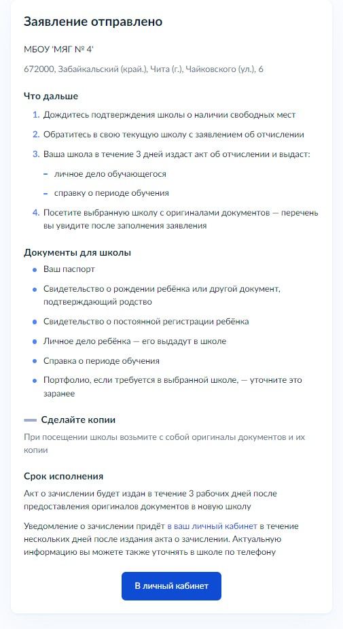

Рисунок 17

В личный кабинет поступает информация о зарегистрированном заявлении, где указаны номер, дата, время и статус заявления (Рисунок 18)

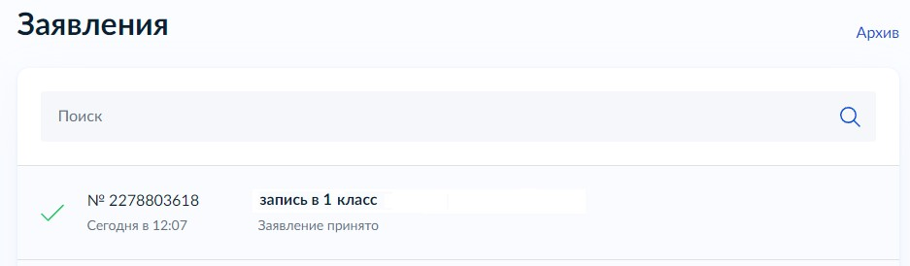

Рисунок 18

**Школа рассмотрит Ваше заявление. Дождитесь, пока она подтвердит наличие**

**свободных мест. Вы получите сообщение на электронную почту и в личный кабинет.**